ОФИЦИАЛЬНЫЙ ВЕСТНИК
Официальное издание (бюллетень) Администрации Травковского сельского поселения
Выходит с 2015 г. | Учредитель газеты:  Совет депутатов Травковского сельского поселения | № 02  03 февраля 2023г

Российская Федерация Новгородская область Боровичский район
АДМИНИСТРАЦИЯ ТРАВКОВСКОГО СЕЛЬСКОГО ПОСЕЛЕНИЯ
ПОСТАНОВЛЕНИЕ от 30.01.2023г. № 2 п. Травково
О внесение изменений в постановление Администрации Травковского сельского поселения от 08.11.2021 г. № 88 «Об утверждении перечня главных администраторов доходов
бюджета Травковского сельского поселения»

В целях приведения нормативно правового акта в соответствие с действующим законодательством
Администрация Травковского сельского поселения
ПОСТАНОВЛЯЕТ:
1. Внести изменения в постановление Администрации Травковского сельского поселения от 08.11.2021 г. № 88 «Об утверждении перечня главных администраторов доходов бюджета Травковского сельского поселения», изложив раздел I Перечня главных администраторов доходов бюджета Травковского сельского поселения в новой редакции:
«I. Главные администраторы доходов бюджета Травковского сельского поселения - федеральные органы государственной власти (государственные органы), осуществляющие бюджетные полномочия главных администраторов доходов бюджета сельского поселения

№ п/п | Код бюджетной классификации Российской Федерации |  | Наименование главного администратора  доходов бюджета сельского поселения,  наименование кода вида (подвида) доходов бюджета сельского поселения
 | главного администратора доходов | вида (подвида) доходов  бюджета сельского поселения
1 | 2 | 3 | 4
1 | 182 |  | Управление Федеральной налоговой службы России по Новгородской области
1.1 | 182 | 1 01 02010 01 1000 110 | Налог на доходы физических лиц с доходов, источником которых является налоговый агент, за исключением доходов, в отношении которых исчисление и уплата налога осуществляются в соответствии со статьями 227, 227.1 и 228 Налогового кодекса Российской Федерации (сумма платежа (перерасчеты, недоимка и задолженность по соответствующему платежу, в том числе по отмененному)
1.2 | 182 | 1 01 02010 01 2100 110 | Налог на доходы физических лиц с доходов, источником которых является налоговый агент, за исключением доходов, в отношении которых исчисление и уплата налога осуществляются в соответствии со статьями 227, 227.1 и 228 Налогового кодекса Российской Федерации (пени по соответствующему платежу)
1.3 | 182 | 1 01 02010 01 2200 110 | Налог на доходы физических лиц с доходов, источником которых является налоговый агент, за исключением доходов, в отношении которых исчисление и уплата налога осуществляются в соответствии со статьями 227, 227.1 и 228 Налогового кодекса Российской Федерации (проценты по соответствующему платежу)
1.4 | 182 | 1 01 02010 01 3000 110 | Налог на доходы физических лиц с доходов, источником которых является налоговый агент, за исключением доходов, в отношении которых исчисление и уплата налога осуществляются в соответствии со статьями 227, 227.1 и 228 Налогового кодекса Российской Федерации (суммы денежных взысканий (штрафов) по соответствующему платежу согласно законодательству Российской Федерации)
1.5 | 182 | 1 01 02010 01 4000 110 | Налог на доходы физических лиц с доходов, источником которых является налоговый агент, за исключением доходов, в отношении которых исчисление и уплата налога осуществляются в соответствии со статьями 227, 227.1 и 228 Налогового кодекса Российской Федерации (прочие поступления)
1.6 | 182 | 1 01 02010 01 5000 110 | Налог на доходы физических лиц с доходов, источником которых является налоговый агент, за исключением доходов, в отношении которых исчисление и уплата налога осуществляются в соответствии со статьями 227, 227.1 и 228 Налогового кодекса Российской Федерации (уплата процентов, начисленных на суммы излишне взысканных (уплаченных) платежей, а также при нарушении сроков их возврата)
1.7 | 182 | 1 01 02020 01 1000 110 | Налог на доходы физических лиц с доходов, полученных от осуществления деятельности физическими лицами, зарегистрированными в качестве индивидуальных предпринимателей, нотариусов, занимающихся частной практикой, адвокатов, учредивших адвокатские кабинеты, и других лиц, занимающихся частной практикой в соответствии со статьей 227 Налогового кодекса Российской Федерации (сумма платежа (перерасчеты, недоимка и задолженность по соответствующему платежу, в том числе по отмененному)
1.8 | 182 | 1 01 02020 01 2100 110 | Налог на доходы физических лиц с доходов, полученных от осуществления деятельности физическими лицами, зарегистрированными в качестве индивидуальных предпринимателей, нотариусов, занимающихся частной практикой, адвокатов, учредивших адвокатские кабинеты, и других лиц, занимающихся частной практикой в соответствии со статьей 227 Налогового кодекса Российской Федерации (пени по соответствующему платежу)
1.9 | 182 | 1 01 02020 01 2200 110 | Налог на доходы физических лиц с доходов, полученных от осуществления деятельности физическими лицами, зарегистрированными в качестве индивидуальных предпринимателей, нотариусов, занимающихся частной практикой, адвокатов, учредивших адвокатские кабинеты, и других лиц, занимающихся частной практикой в соответствии со статьей 227 Налогового кодекса Российской Федерации (проценты по соответствующему платежу)
1.10 | 182 | 1 01 02020 01 3000 110 | Налог на доходы физических лиц с доходов, полученных от осуществления деятельности физическими лицами, зарегистрированными в качестве индивидуальных предпринимателей, нотариусов, занимающихся частной практикой, адвокатов, учредивших адвокатские кабинеты, и других лиц, занимающихся частной практикой в соответствии со статьей 227 Налогового кодекса Российской Федерации (суммы денежных взысканий (штрафов) по соответствующему платежу согласно законодательству Российской Федерации)
1.11 | 182 | 1 01 02020 01 4000 110 | Налог на доходы физических лиц с доходов, полученных от осуществления деятельности физическими лицами, зарегистрированными в качестве индивидуальных предпринимателей, нотариусов, занимающихся частной практикой, адвокатов, учредивших адвокатские кабинеты, и других лиц, занимающихся частной практикой в соответствии со статьей 227 Налогового кодекса Российской Федерации (прочие поступления)
1.12 | 182 | 1 01 02020 01 5000 110 | Налог на доходы физических лиц с доходов, полученных от осуществления деятельности физическими лицами, зарегистрированными в качестве индивидуальных предпринимателей, нотариусов, занимающихся частной практикой, адвокатов, учредивших адвокатские кабинеты, и других лиц, занимающихся частной практикой в соответствии со статьей 227 Налогового кодекса Российской Федерации (уплата процентов, начисленных на суммы излишне взысканных (уплаченных) платежей, а также при нарушении сроков их возврата)
1.13 | 182 | 1 01 02030 01 1000 110 | Налог на доходы физических лиц с доходов, полученных физическими лицами в соответствии со статьей 228 Налогового кодекса Российской Федерации (сумма платежа (перерасчеты, недоимка и задолженность по соответствующему платежу, в том числе по отмененному)
1.14 | 182 | 1 01 02030 01 2100 110 | Налог на доходы физических лиц с доходов, полученных физическими лицами в соответствии со статьей 228 Налогового кодекса Российской Федерации (пени по соответствующему платежу)
1.15 | 182 | 1 01 02030 01 2200 110 | Налог на доходы физических лиц с доходов, полученных физическими лицами в соответствии со статьей 228 Налогового кодекса Российской Федерации (проценты по соответствующему платежу)
1.16 | 182 | 1 01 02030 01 3000 110 | Налог на доходы физических лиц с доходов, полученных физическими лицами в соответствии со статьей 228 Налогового кодекса Российской Федерации (суммы денежных взысканий (штрафов) по соответствующему платежу согласно законодательству Российской Федерации)
1.17 | 182 | 1 01 02030 01 4000 110 | Налог на доходы физических лиц с доходов, полученных физическими лицами в соответствии со статьей 228 Налогового кодекса Российской Федерации (прочие поступления)
1.18 | 182 | 1 01 02030 01 5000 110 | Налог на доходы физических лиц с доходов, полученных физическими лицами в соответствии со статьей 228 Налогового кодекса Российской Федерации (уплата процентов, начисленных на суммы излишне взысканных (уплаченных) платежей, а также при нарушении сроков их возврата)
1.19 | 182 | 1 03 02231 01 0000 110 | Доходы от уплаты акцизов на дизельное топливо, подлежащие распределению между бюджетами субъектов Российской Федерации и местными бюджетами с учетом установленных дифференцированных нормативов отчислений в местные бюджеты (по нормативам, установленным федеральным законом о федеральном бюджете в целях формирования дорожных фондов субъектов Российской Федерации)
1.20 | 182 | 1 03 02232 01 0000 110 | Доходы от уплаты акцизов на дизельное топливо, подлежащие распределению между бюджетами субъектов Российской Федерации и местными бюджетами с учетом установленных дифференцированных нормативов отчислений в местные бюджеты (по нормативам, установленным федеральным законом о федеральном бюджете в целях реализации национального проекта «Безопасные качественные дороги»)
1.21 | 182 | 1 03 02241 01 0000 110 | Доходы от уплаты акцизов на моторные масла для дизельных и (или) карбюраторных (инжекторных) двигателей, подлежащие распределению между бюджетами субъектов Российской Федерации и местными бюджетами с учетом установленных дифференцированных нормативов отчислений в местные бюджеты (по нормативам, установленным федеральным законом о федеральном бюджете в целях формирования дорожных фондов субъектов Российской Федерации)
1.22 | 182 | 1 03 02242 01 0000 110 | Доходы от уплаты акцизов на моторные масла для дизельных и (или) карбюраторных (инжекторных) двигателей, подлежащие распределению между бюджетами субъектов Российской Федерации и местными бюджетами с учетом установленных дифференцированных нормативов отчислений в местные бюджеты (по нормативам, установленным федеральным законом о федеральном бюджете в целях реализации национального проекта «Безопасные качественные дороги»)
1.23 | 182 | 1 03 02251 01 0000 110 | Доходы от уплаты акцизов на автомобильный бензин, подлежащие распределению между бюджетами субъектов Российской Федерации и местными бюджетами с учетом установленных дифференцированных нормативов отчислений в местные бюджеты (по нормативам, установленным федеральным законом о федеральном бюджете в целях формирования дорожных фондов субъектов Российской Федерации)
1.24 | 182 | 1 03 02252 01 0000 110 | Доходы от уплаты акцизов на автомобильный бензин, подлежащие распределению между бюджетами субъектов Российской Федерации и местными бюджетами с учетом установленных дифференцированных нормативов отчислений в местные бюджеты (по нормативам, установленным федеральным законом о федеральном бюджете в целях реализации национального проекта «Безопасные качественные дороги»)
1.25 | 182 | 1 03 02261 01 0000 110 | Доходы от уплаты акцизов на прямогонный бензин, подлежащие распределению между бюджетами субъектов Российской Федерации и местными бюджетами с учетом установленных дифференцированных нормативов отчислений в местные бюджеты (по нормативам, установленным федеральным законом о федеральном бюджете в целях формирования дорожных фондов субъектов Российской Федерации)
1.26 | 182 | 1 03 02262 01 0000 110 | Доходы от уплаты акцизов на прямогонный бензин, подлежащие распределению между бюджетами субъектов Российской Федерации и местными бюджетами с учетом установленных дифференцированных нормативов отчислений в местные бюджеты (по нормативам, установленным федеральным законом о федеральном бюджете в целях реализации национального проекта «Безопасные качественные дороги»)
1.27 | 182 | 1 05 03010 01 1000 110 | Единый сельскохозяйственный налог (сумма платежа (перерасчеты, недоимка и задолженности по соответствующему платежу, в том числе отмененному)
1.28 | 182 | 1 05 03010 01 2100 110 | Единый сельскохозяйственный налог (пени по соответствующему платежу)
1.29 | 182 | 1 05 03010 01 3000 110 | Единый сельскохозяйственный налог (сумма денежных взысканий (штрафов) по соответствующему платежу согласно законодательству Российской Федерации)
1.30 | 182 | 1 05 03010 01 4000 110 | Единый сельскохозяйственный налог (прочие поступления)
1.31 | 182 | 1 06 01030 10 1000 110 | Налог на имущество физических лиц, взимаемый по ставкам, применяемым к объектам налогообложения, расположенным в границах сельских поселений (сумма платежа (перерасчеты, недоимка и задолженности по соответствующему платежу, в том числе отмененному)
1.32 | 182 | 1 06 01030 10 2100 110 | Налог на имущество физических лиц, взимаемый по ставкам, применяемым к объектам налогообложения, расположенным в границах сельских поселений (пени по соответствующему платежу)
1.33 | 182 | 1 06 01030 10 3000 110 | Налог на имущество физических лиц, взимаемый по ставкам, применяемым к объектам налогообложения, расположенным в границах сельских поселений (сумма денежных взысканий (штрафов) по соответствующему платежу согласно законодательству Российской Федерации)
1.34 | 182 | 1 06 01030 10 4000 110 | Налог на имущество физических лиц, взимаемый по ставкам, применяемым к объектам налогообложения, расположенным в границах сельских поселений (прочие поступления)
1.35 | 182 | 1 06 06033 10 1000 110 | Земельный налог с организаций, обладающих земельным участком, расположенным в границах сельских поселений (сумма платежа (перерасчеты, недоимка и задолженности по соответствующему платежу, в том числе отмененному)
1.36 | 182 | 1 06 06033 10 2100 110 | Земельный налог с организаций, обладающих земельным участком, расположенным в границах сельских поселений (пени по соответствующему платежу)
1.37 | 182 | 1 06 06033 10 3000 110 | Земельный налог с организаций, обладающих земельным участком, расположенным в границах сельских поселений (сумма денежных взысканий (штрафов) по соответствующему платежу согласно законодательству Российской Федерации)
1.38 | 182 | 1 06 06033 10 4000 110 | Земельный налог с организаций, обладающих земельным участком, расположенным в границах сельских поселений (прочие поступления)
1.39 | 182 | 1 06 06043 10 1000 110 | Земельный налог с физических лиц, обладающих земельным участком, расположенным в границах сельских поселений (сумма платежа (перерасчеты, недоимка и задолженности по соответствующему платежу, в том числе отмененному)
1.40 | 182 | 1 06 06043 10 2100 110 | Земельный налог с физических лиц, обладающих земельным участком, расположенным в границах сельских поселений (пени по соответствующему платежу)
1.41 | 182 | 1 06 06043 10 3000 110 | Земельный налог с физических лиц, обладающих земельным участком, расположенным в границах сельских поселений (сумма денежных взысканий (штрафов) по соответствующему платежу согласно законодательству Российской Федерации)
1.42 | 182 | 1 06 06043 10 4000 110 | Земельный налог с физических лиц, обладающих земельным участком, расположенным в границах сельских поселений (прочие поступления)

.».
2. Настоящее постановление применяется к правоотношениям, возникающим при составлении и исполнении бюджета сельского поселения, начиная с бюджета на 2023 год и на плановый период 2024 и 2025 годов.
3. Опубликовать данное постановление в бюллетене «Официальный вестник Травковского сельского поселения» и на официальном сайте Травковского сельского поселения.
Глава сельского поселения Я. Н. Орлова
____________________________________

Российская Федерация Новгородская область Боровичский район
АДМИНИСТРАЦИЯ ТРАВКОВСКОГО СЕЛЬСКОГО ПОСЕЛЕНИЯ
ПОСТАНОВЛЕНИЕ от 30.01.2023г. № 3 п. Травково
О признании утратившими силу постановлений Администрации Травковского сельского поселения

В целях приведения нормативно правовых актов в соответствие с действующим законодательством
Администрация Травковского сельского поселения
ПОСТАНОВЛЯЕТ:
1. Признать утратившими силу с 01.01.2023 года следующие постановления Администрации Травковского сельского поселения:
- постановление от 30.11.2021г. № 95 «Об утверждении Программы профилактики рисков причинения вреда (ущерба) охраняемым законом ценностям в рамках муниципального контроля в сфере благоустройства на территории Травковского сельского поселения на 2022 год»;
- постановление от 30.11.2021г. № 96 «Об утверждении Программы профилактики рисков причинения вреда (ущерба) охраняемым законом ценностям по муниципальному контролю на автомобильном транспорте, городском наземном электрическом транспорте и в дорожном хозяйстве на территории Травковского сельского поселения на 2022 год».
2. Опубликовать данное постановление в бюллетене «Официальный вестник Травковского сельского поселения» и разместить на официальном сайте Администрации Травковского сельского поселения.
Глава сельского поселения Я. Н. Орлова
________________________________

Российская Федерация Новгородская область

АДМИНИСТРАЦИЯ ТРАВКОВСКОГО СЕЛЬСКОГО ПОСЕЛЕНИЯ

ПОСТАНОВЛЕНИЕ от 30.01.2023г. № 4 п. Травково
Об утверждении Порядка осуществления закупок малого объема с использованием информационного ресурса
В целях совершенствования, обеспечения гласности и прозрачности закупок товаров, работ, услуг для обеспечения нужд Травковского сельского поселения, осуществляемых у единственного поставщика (подрядчика, исполнителя), по основаниям, предусмотренным пунктами 4, 5 части 1 статьи 93 Федерального закона от 5 апреля 2013 года № 44-ФЗ «О контрактной системе в сфере закупок товаров, работ, услуг для обеспечения государственных и муниципальных нужд»
Администрация Травковского сельского поселения
ПОСТАНОВЛЯЕТ:
1. Утвердить прилагаемый Порядок осуществления закупок малого объема с использованием информационного ресурса.
2. Настоящее постановление вступает в силу с «01» января 2023 года.
3. Признать утратившим силу постановление Администрации Травковского сельского поселения от 18.09.2019 № 36 «Об автоматизации закупок товаров, работ, услуг малого объема для муниципальных нужд».

4. Опубликовать постановление в бюллетене «Официальный вестник Травковского сельского поселения» и разместить на официальном сайте Администрации Травковского сельского поселения
Глава сельского поселения Я. Н. Орлова

УТВЕРЖДЕН
постановлением Администрации
Травковского сельского поселения
от 30.01.2023г. № 4
ПОРЯДОК
осуществления закупок малого объем с использованием информационного ресурса
1. Настоящий Порядок устанавливает правила осуществления Администрацией Травковского сельского поселения (далее заказчик), закупок товаров, работ, услуг по основаниям, предусмотренным пунктами 4 и 5 части 1 статьи 93 Федерального закона от 5 апреля 2013 года № 44-ФЗ «О контрактной системе в сфере закупок товаров, работ, услуг для государственных и муниципальных нужд» (далее закупки малого объема), с использованием информационного ресурса (далее ИР).
2. Закупки малого объема осуществляются заказчиком с использованием ИР в соответствии с настоящим Порядком и регламентом ведения ИР.
3. Все документы и сведения в ИР формируются и публикуются в электронной форме. Документы в электронной форме, размещаемые в ИР, подписываются электронной подписью и являются равнозначными документам на бумажном носителе, подписанным собственноручной подписью.
4. Использование электронной подписи в ИР регламентируется Федеральным законом от 6 апреля 2011 года № 63-ФЗ «Об электронной подписи» и регламентом ведения ИР.
5. Заказчик обязан осуществлять закупки малого объема с использованием ИР в случае осуществления закупок товаров, работ, услуг с начальной (максимальной) ценой контракта, превышающей 5000 рублей, за исключением осуществления закупок малого объема товаров, работ, услуг, указанных в приложении к настоящему Порядку.
Заказчик вправе осуществлять закупки малого объема товаров, работ, услуг, указанных в приложении к настоящему Порядку, с использованием ИР.
6. Закупки малого объема осуществляются заказчиком путем проведения котировочных сессий или формирования потребностей в порядке, установленном регламентом ведения ИР.
7. При публикации котировочной сессии или формировании потребности заказчик размещает в ИР следующие документы и информацию о закупке малого объема:
наименование и описание объекта закупки малого объема с указанием технических, функциональных, качественных и иных характеристик объекта закупки малого объема;
сведения о количестве товара, объеме работ, услуг;
начальная (максимальная) цена контракта;
срок и место поставки товара, выполнения работ, оказания услуг;
срок и условия оплаты поставленного товара, выполненной работы, оказанной услуги;
проект контракта.
8. Срок подачи ценовых предложений для участия в закупке малого объема должен составлять не менее 24 часов с момента публикации информации о закупке малого объема в ИР и заканчиваться в рабочий день не позднее 17 часов 30 минут.
9. Проведение котировочных сессий, формирование потребностей, заключение контрактов по их результатам осуществляются в порядке, установленном регламентом ведения ИР.
10. Заказчик вправе принять решение об отмене проведения закупки малого объема до момента окончания подачи ценовых предложений на участие в данной закупке.
11. Победителем закупки малого объема признается участник закупки малого объема, сделавший наименьшее ценовое предложение.
По результатам закупки малого объема контракт заключается с победителем закупки малого объема.
В случае если победитель закупки малого объема отказался от заключения контракта, заказчик в течение одного рабочего дня с даты такого отказа направляет информацию об условиях такой закупки малого объема и сведения о победителе, отказавшемся от заключения контракта, в Администрацию Боровичского муниципального района.
12. В случае если при проведении котировочной сессии, формировании потребности не было подано ни одного ценового предложения, заказчик осуществляет повторное размещение информации о закупке малого объема в ИР.
В случае если по результатам проведения повторной закупки не было подано ни одного ценового предложения, заказчик вправе заключить контракт без использования ИР на условиях, указанных в информации и документах о закупке малого объема, размещенных в ИР, и по цене, не превышающей начальную (максимальную) цену контракта, указанную при публикации повторной закупки малого объема в ИР.
____________________________

Приложение
к Порядку осуществления закупок малого объема с использованием информационного ресурса

Перечень объектов закупок малого объема, которые заказчик может осуществлять без использования информационного ресурса

№ п/п | Наименование группы товаров, работ, услуг
1 | 2
1. | Услуги нотариальных контор, адвокатов
2. | Образовательные услуги, в том числе по повышению квалификации, подтверждению (повышению) квалификационной категории, получению (продлению) сертификатов, профессиональной переподготовки, стажировки, обучению по образовательным программам высшего образования, профессиональному обучению и дополнительному профессиональному образованию
3. | Участие в семинарах, форумах, мероприятиях, конференциях, конкурсах, вебинарах, в том числе оплата организационных взносов за участие в данных мероприятиях
4. | Преподавательские, консультационные услуги, оказываемые физическими лицами
5. | Медицинские услуги
6. | Периодический медицинский осмотр сотрудников заказчика, предрейсовый и послерейсовый медицинский осмотр водителей заказчика
7. | Товары, работы, услуги, связанные с проведением культурных, спортивных и иных массовых мероприятий
8. | Оказание услуг экспертов (экспертных организаций)
9. | Оказание услуг по предрейсовому (междурейсовому) контролю технического состояния транспортного средства
10. | Бензин и дизельное топливо
11. | Техническое обслуживание, гарантийный ремонт оборудования (техники) в течение гарантийного срока
12. | Техническое обслуживание пожарной и охранной сигнализации
13. | Услуги интернет-провайдеров, услуги по обслуживанию имеющихся у заказчика информационно-телекоммуникационной сети "Интернет" и номеров сотовой (мобильной), внутризоновой и междугородней телефонной связи
14. | Услуги по получению сертификата электронной подписи
15. | Услуги по сопровождению, модернизации, обновлению программного обеспечения, справочно-правовых и информационных систем, установленного у заказчика
16. | Аттестация объектов информатизации на соответствие требованиям по безопасности информации, услуги по оценке эффективности (защищенности) информации от утечки по техническим каналам и от несанкционированного доступа на объекте (объектах) информатизации
17. | Товары, работы, услуги, необходимые для ликвидации последствий аварии и иных чрезвычайных ситуаций
18. | Размещение информации в средствах массовой информации
19. | Подписка на периодические печатные издания
20. | Сбор, вывоз и утилизация мусора, твердых коммунальных отходов
21. | Получение выписок, справок, технических паспортов, иных документов из государственных, федеральных, региональных, отраслевых реестров, фондов, регистров, учреждений в соответствии с законодательством Российской Федерации
22. | Знаки почтовой оплаты, почтовые маркированные конверты
23. | Поставка бланков строгой отчетности, защищенной полиграфической продукции
24. | Проведение экспертизы проектно-сметной документации, проверка сметной стоимости, расчет индексов изменения сметной стоимости работ
25. | Оказание услуг по утилизации
26. | Работы и услуги, оказываемые (выполняемые) на основании гражданско-правовых договоров физическими лицами с использованием их личного труда
27. | Осуществление закупок товаров, работ или услуг, которые относятся к сфере деятельности субъектов естественных монополий в соответствии с Федеральным законом от 17 августа 1995 г. N 147-ФЗ "О естественных монополиях"
28. | Оказание услуг по водоснабжению, водоотведению, теплоснабжению, газоснабжению (за исключением услуг по реализации сжиженного газа), по подключению (присоединению) к сетям инженерно-технического обеспечения по регулируемым в соответствии с законодательством Российской Федерации ценам (тарифам)
29. | Заключение договора энергоснабжения или договора купли-продажи электрической энергии с гарантирующим поставщиком электрической энергии
30. | Услуги, связанные с направлением работника в служебную командировку, а также с участием в фестивалях, концертах, представлениях, спортивных играх, турнирах и подобных культурных (в том числе гастролей) и спортивных мероприятиях
31. | Услуги страхования
32. | Выполнение дополнительных (скрытых) работ по ремонту муниципальных помещений и муниципального имущества или благоустройству территорий, выявленных в ходе работ по ремонту (благоустройству), в случае наличия у заказчика ранее заключенного контракта (договора) на ремонт указанного имущества, благоустройство указанной территории
33. | Услуги по разработке, внедрению, модернизации, обновлению, техническому обслуживанию (администрированию) интернет-сайта (портала) заказчика, услуги хостинга и регистрации доменов
34. | Услуги по откачке, вывозу и транспортировке жидких бытовых отходов
35. | Расходные материалы к офисной технике
36. | Хозяйственные и строительные товары
37. | Запасные части и технические жидкости для автомобилей
38. | Шины и диски для автомобилей
39. | Изделия металлические
40. | Услуги по ремонту и техническому обслуживанию транспортных средств
41. | Работы по ремонту офисной техники
42. | Кадастровые работы
43. | Услуги по оценке рыночной стоимости объектов недвижимости, движимого имущества
44. | Услуги по изготовлению печатной продукции и полиграфии (в том числе бланков и бланочной продукции)
45. | Услуги по заправке, ремонту, восстановлению картриджей
____________________________________

ОТДЕЛ НД и ПР по БОРОВИЧИ ИНФОРМИРУЕТ:

Оперативная обстановка с пожарами.
Отдел надзорной деятельности и профилактической работы по Боровичскому и Любытинскому районам сообщает, что с начала 2023 года на территории г. Боровичи и Боровичского района произошло 8 пожаров. За тот же период 2022 года – 4.
Так, 06.01.2023 г. в 15 час. 48 мин. на пульт диспетчера ЦППС г. Боровичи поступило сообщение о пожаре в автомобиле Chevrolet Lacett по адресу: Новгородская область, г. Боровичи, мкр. Раздолье, д. 19а. В результате пожара уничтожена все сгораемые части моторного отсека, поврежден (деформирован) капот, лакокрасочное покрытие на капоте и передних крыльях имеет следы выгорания, травмирования и гибели людей не произошло. Причина – аварийный режим работы электрооборудования автотранспортного средства.
Аналогичная ситуация сложилась 07 января 2023г. в автомобиле на ул. Вышневолоцкая г. Боровичи. В результате пожара огнем уничтожены сгораемые элементы моторного отсека, травмирования и гибели людей не произошло. Причина та же - аварийный режим работы электрооборудования.
08 января 2023г. поступило сообщение о пожаре частном жилом доме по адресу: г. Боровичи, ул. Московская. В результате пожара огнем повреждена внутренняя отделка помещений и кровля дома, травмирования и гибели людей не произошло. Причина – нарушение правил технической эксплуатации электрооборудования.
09 января 2023г. произошел пожар в квартире многоквартирного жилого дома по адресу: г. Боровичи, ул. Ботаническая д. 9А. В результате пожара огнем частично уничтожена и повреждена внутренняя отделка квартиры. Причина пожара – нарушений правил устройства и эксплуатации электрооборудования.
12 января 2023г. за небольшой временной промежуток произошло несколько пожаров: в подъезде д. 20 по ул. Гоголя сгорела детская коляска, через несколько минут очаги возгорания были обнаружены в домах 2,4,10 по ул. Загородная г. Боровичи. Причина пожаров – поджог.
16 января 2023г. из-за нарушений правил устройства и эксплуатации отопительной печи без жилья остались жители д. Окладнево Боровичского района.
19 января 2023 г. произошел пожар в жилом доме в д. Бобовик Боровичского района. В результате пожара без жилья осталась многодетная семья. Причина пожара- неисправность отопительного оборудования.
Уважаемые граждане! Будьте осторожны и внимательны при использовании отопительных систем и приборов во время осенне-зимнего пожароопасного периода!
Не оставляйте без присмотра горящие газовые плиты, включенные в сеть электронагревательные приборы, радиоприёмники и телевизоры. Не допускайте перегрузки электросетей, замены перегоревших предохранителей «жучками» (скрутками проволоки…).
Во время эксплуатации печного отопления:
- не оставляйте печь во время топки без наблюдения;
- не эксплуатируйте неисправные печи и дымоходы;
- регулярно очищайте печи и дымоходы от сажи;
- у печей не сушите дрова, пиломатериалы, белье и другие горючие материалы;
- не перекаливайте печи;
- не выбрасывайте не затушенные угли и золу вблизи строений.
Помните,
что безопасность ваших близких и вашего жилья во многом зависит от вас самих

___________________________

ПРОКУРАТУРА ИНФОРМИРУЕТ:

Заместитель Генерального прокурора России Алексей Захаров провел личный прием граждан в Новгородской области

Сегодня, 30 января 2023 года, заместитель Генерального прокурора Российской Федерации Алексей Захаров в рамках рабочего визита в Новгородскую область провел личный прием жителей региона по вопросам жилищно-коммунального хозяйства.
В приеме граждан участвовали исполняющий обязанности прокурора Новгородской области Дмитрий Семенов, Губернатор Новгородской области Андрей Никитин, региональный уполномоченный по правам человека Анатолий Бойцев.
Заявления граждан, обратившихся на прием к заместителю Генерального прокурора Российской Федерации, касались сфер электро-, газо- и водоснабжения, вывоза коммунальных отходов, капитального ремонта многоквартирных домов, переселения из аварийного жилья, содержания муниципальных дорог. Многие из них были связаны с бездействием органов местного самоуправления.
Например, проживающий в Великом Новгороде заявитель обратился в связи с бездействием городских властей по приему безхозяйной сети водоотведения в муниципальную собственность. Жительница поселка Волот пожаловалась на ненадлежащее состояние печного отопления в квартире, находящейся в муниципальной собственности. Заявители из города Сольцы сообщили о ветхости сетей водоснабжения и неисполнении решения суда о проведении текущего ремонта в подъезде многоквартирного дома.
В ходе личного приема Алексеем Захаровым принято 23 гражданина, проживающих в городах Великий Новгород и Сольцы, Волотском, Крестецком, Новгородском районах. По каждому обращению организована проверка, ход и результаты которых находятся на личном контроле заместителя Генерального прокурора Российской Федерации.

Управление Генеральной прокуратуры Российской Федерации по Северо-Западному федеральному округу
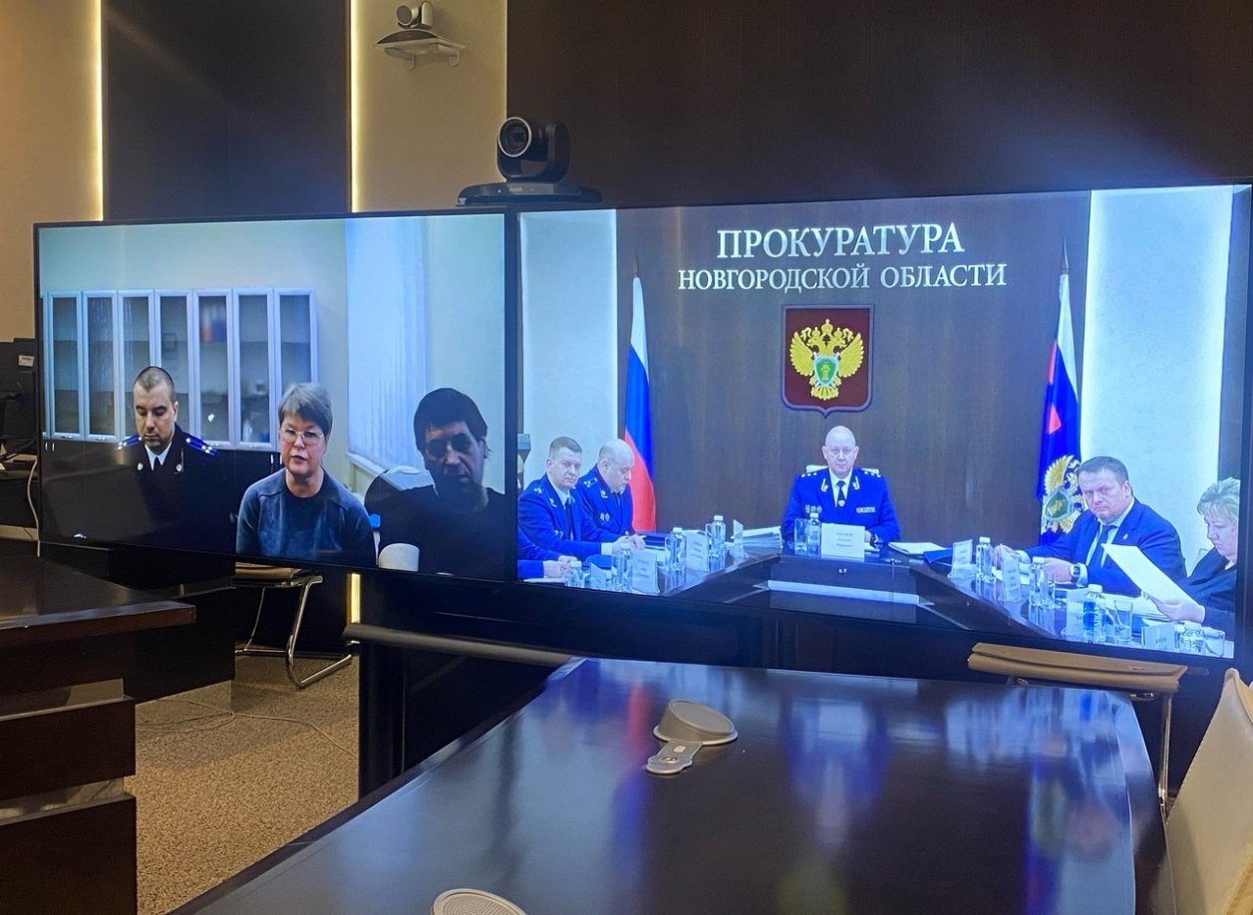

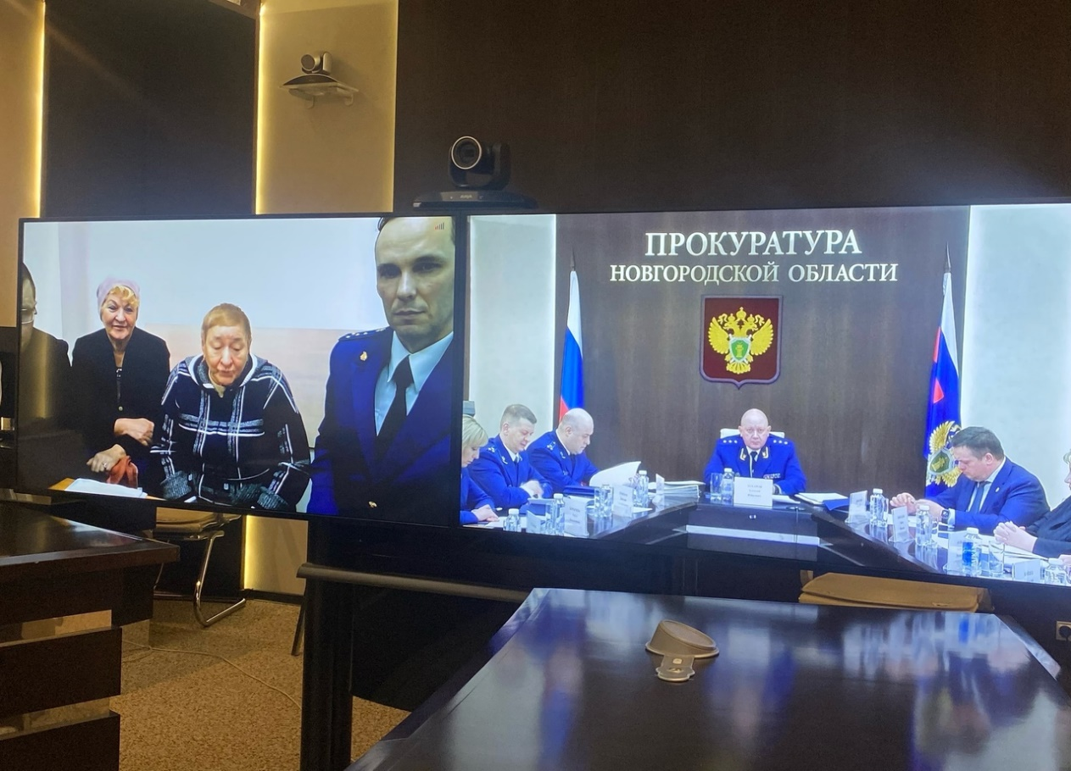

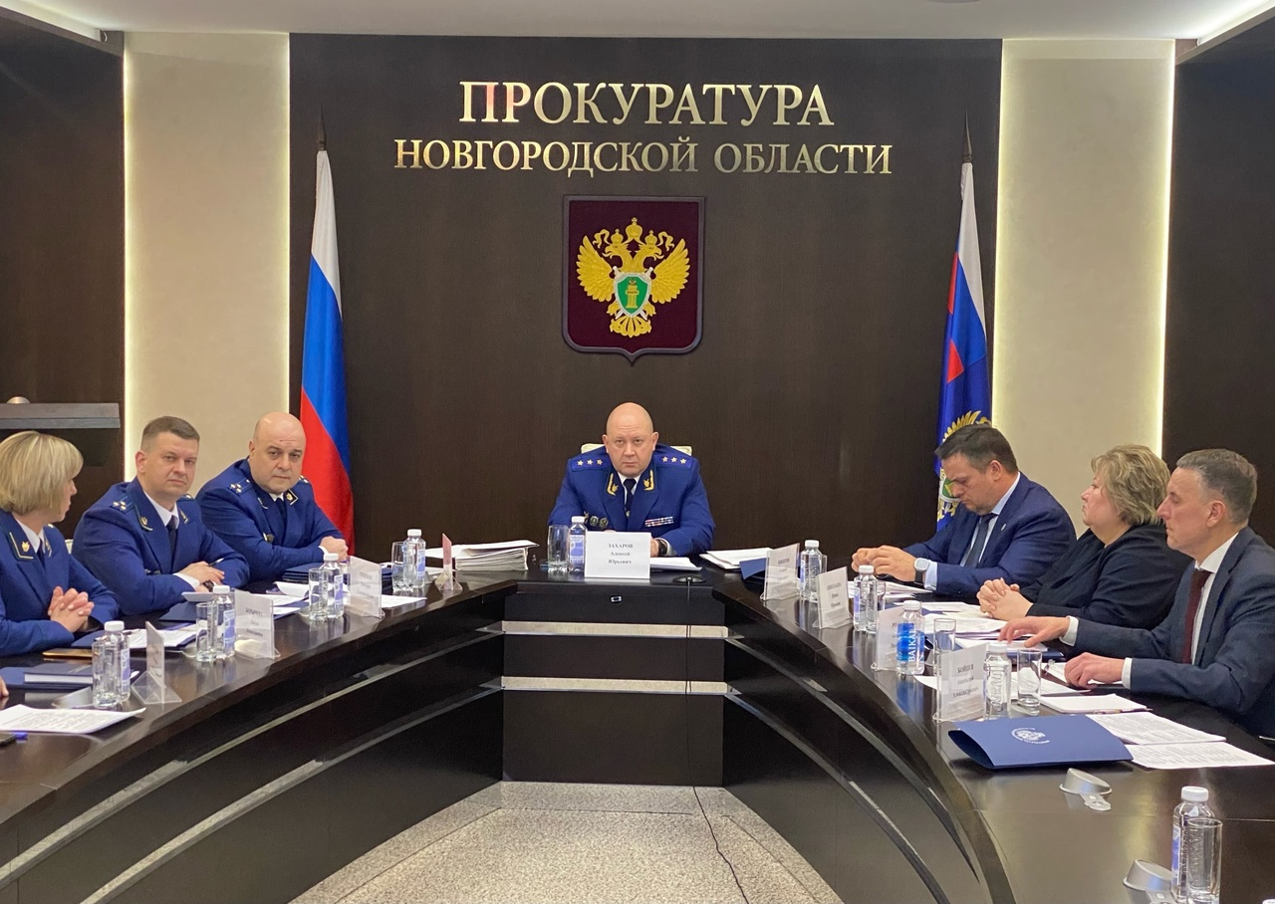

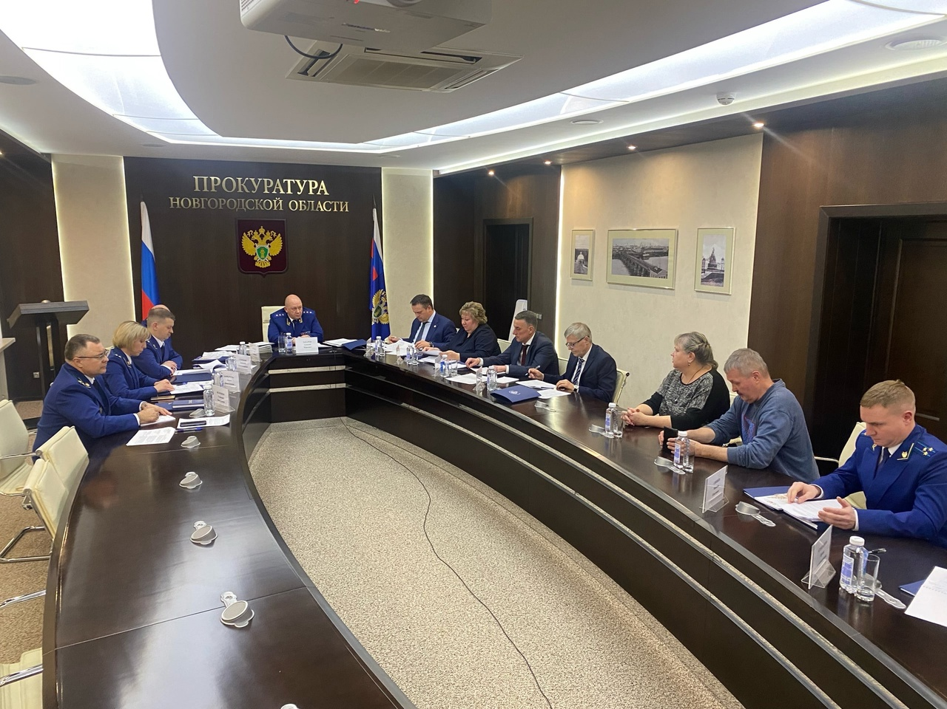

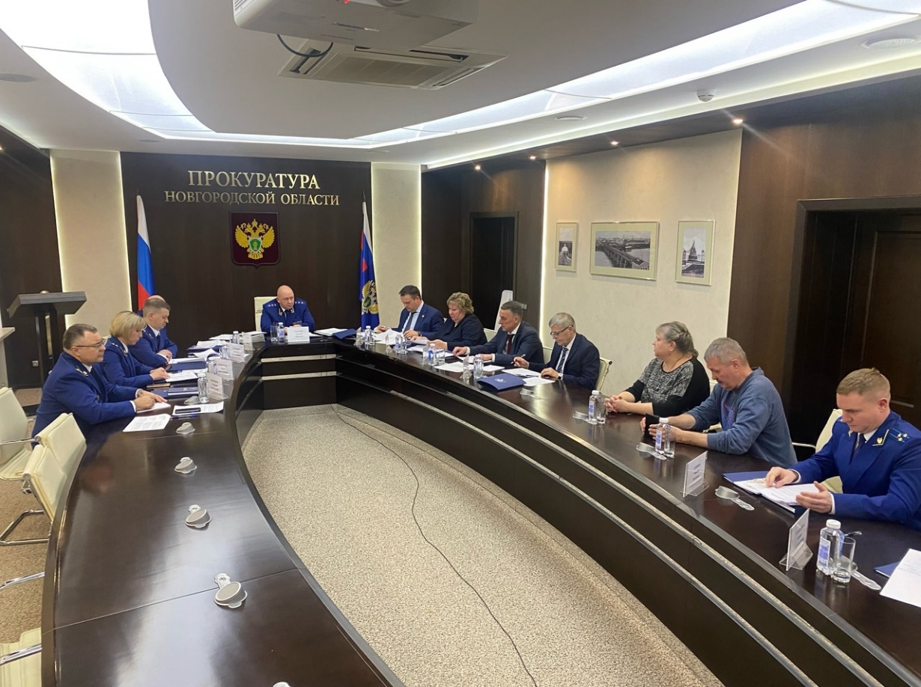

Адрес редакции издателя:  174449, Новгородская область  Боровичский район, п.Травково, ул. Совхозная д.5а | E-mail:trava58@rambler.ru  Интернет-сайт:  www.travkovoadm.ru  Главный редактор:  Я. Н. Орлова | Номер газеты подписан к печати: в 16.30 час.  02 февраля 2023г.  Тираж: 4 экземпляра | Бюллетень распространяется на безвозмездной основе

